# **PRESSEINFORMATION**

**Techtronic Industries Redaktion:**

**Central Europe GmbH**

**Ryobi Outdoor Pressebüro Dieter Tschorn & Partner**

**Ina Willutzki Kay-Uwe Müller**

**Walderstraße 53 Postfach 101152**

**40724 Hilden 69451 Weinheim**

**Tel. (02103) 960 514 Tel. (06201) 5 78 78**

**www.ryobitools.eu www.pressebuero-tschorn.de**

Sicherer und komfortabler Baumschnitt

*Akku-Teleskop-Astschere von Ryobi vereinfacht den Gehölzschnitt auch in Höhen über drei Meter*

Die neue 18 Volt-Akku-Teleskop-Astschere RY18PLA von Ryobi erleichtert das Ausästen von Obstbäumen und kräftigen Ziergewächsen wie Flieder oder Holunderbüschen sowie Nadelgehölzen im Garten. Die Arbeit wird nicht nur komfortabler, sondern auch sicherer. Denn eine zusätzliche und oft genug wackelige Leiter wird in vielen Fällen nicht mehr benötigt. Der Stiel des Gerätes lässt sich von 1,7 m bis 2,5 m verlängern – so werden Schnitthöhen von über 3 m erreicht.

Statt mit Muskelkraft werden die Schneidklingen der Schere von einem Elektromotor kraftvoll geschlossen und wieder geöffnet. Die Bypass-Klingen der neuen Teleskop-Astschere RY18PLA durchtrennen Zweige und Äste bis zu einer Stärke von 32 mm. 250 Nm Schneidkraft sorgen für eine Ausführung des Schnittes in weniger als drei Sekunden. Die Arbeit wird damit deutlich einfacher.

Die erforderlichen Schnitte lassen sich sehr exakt ausführen, auch bei ungünstigen Arbeitswinkeln, bei denen man mit einem manuellen Modell Probleme bekommt. Neben dem Zurückschneiden von Baumkronen erleichtert die Astschere auch Tätigkeiten in Bodennähe, ohne dass sich der Anwender bücken oder auf die Knie begeben muss. Die Position des Schneidkopfes kann stufenweise im Winkel verstellt werden. So lassen sich die Klingen stets optimal ansetzen, während das Gerät selbst in einer bequemen Position gehalten wird.

Das Schneidsystem ist vor Schmutz und Feuchtigkeit geschützt. Sind die Messer verschlissen, können sie gewechselt werden. Motor und Getriebe sind im Kopf untergebracht, der Akku hat seinen Platz am Ende des Griffes. Das sorgt für eine ausgewogene Balance. Die gummierten Griffflächen bieten auch mit verschmutzten oder feuchten Händen einen sicheren Halt. Ein Tragegurt, der im Lieferumfang enthalten ist, ermöglicht die sichere und komfortable Handhabung.

Die Teleskop-Astschere wird von Ryobi ohne Akku und Ladegerät angeboten. Sie ist Teil des Akku-Systems ONE+, das vor 25 Jahren erstmals vorgestellt wurde. Heute werden auf dieser Plattform über 150 kompatible Elektrowerkzeuge und Gartengeräte angeboten. Wer noch keinen passenden Akku im Haus hat, kann bei Ryobi zwischen verschiedenen Startersets wählen. Diese werden mit Ladegerät und 18 Volt Lithium-Ionen-Akkus mit Kapazitäten von 1,5 Ah bis 9,0 Ah angeboten.

Weitere Informationen: www.ryobitools.eu

Techtronic Industries Central Europe GmbH, Walderstraße 53, 40724 Hilden

Technische Daten und UVPs:

|  |  |
| --- | --- |
| ONE+ Akku-Teleskop-Astschere RY18PLA | |
| Akku-Spannung | 18 V |
| Klingen | Bypass |
| -Schneidkapazität | 32 mm |
| Gerätelänge | 1,7 – 2,5 m |
| Abwinkelbarer Schneidkopf | ja |
| UVP (inkl. Mwst.) | 159,90 EUR |

Über Ryobi

Ryobi bietet anspruchsvollen Anwendern moderne Elektrowerkzeuge und Gartengeräte für den Einsatz rund um Haus und Garten. Basis des Erfolges sind die beständige Weiter- und Neuentwicklung von Produkten mit hoher Qualität, praxisgerechten ergonomischen Merkmalen und starkem Design. Der Ryobi-Mutter­konzern Techtronic Industries ist einer der größten Hersteller von Elektrowerkzeugen weltweit und gilt als Pionier bei der Einführung von Werkzeugen, die mit Lithium-Ionen-Akkus betrieben werden. Das umfangreiche Programm von Ryobi umfasst Elektrowerkzeuge und Gartengeräte mit einer starken Konzentration auf den Ausbau des Akkuprogramms.

Fotos: Ryobi

**

*Die neue 18 Volt-Akku-Teleskop-Astschere RY18PLA erleichtert das Ausästen. Die Arbeit wird komfortabler und auch sicherer.*

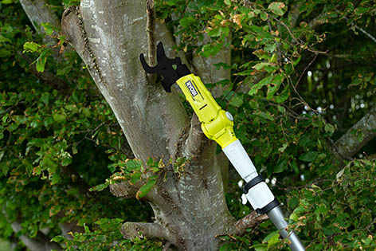

*Statt mit Muskelkraft werden die Schneidklingen der Schere von einem Elektromotor kraftvoll geschlossen und wieder geöffnet. Die Position des Schneidkopfes kann stufenweise im Winkel verstellt werden.*

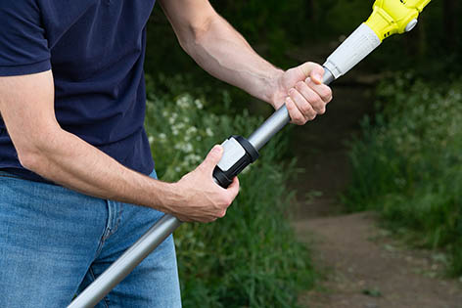

*Der Stiel des Gerätes lässt sich von 1,7 m bis 2,5 m verlängern – so werden Schnitthöhen von über 3 m erreicht. Die Fixierung erfolgt mit einem einfach bedienbaren Spannverschluss.*